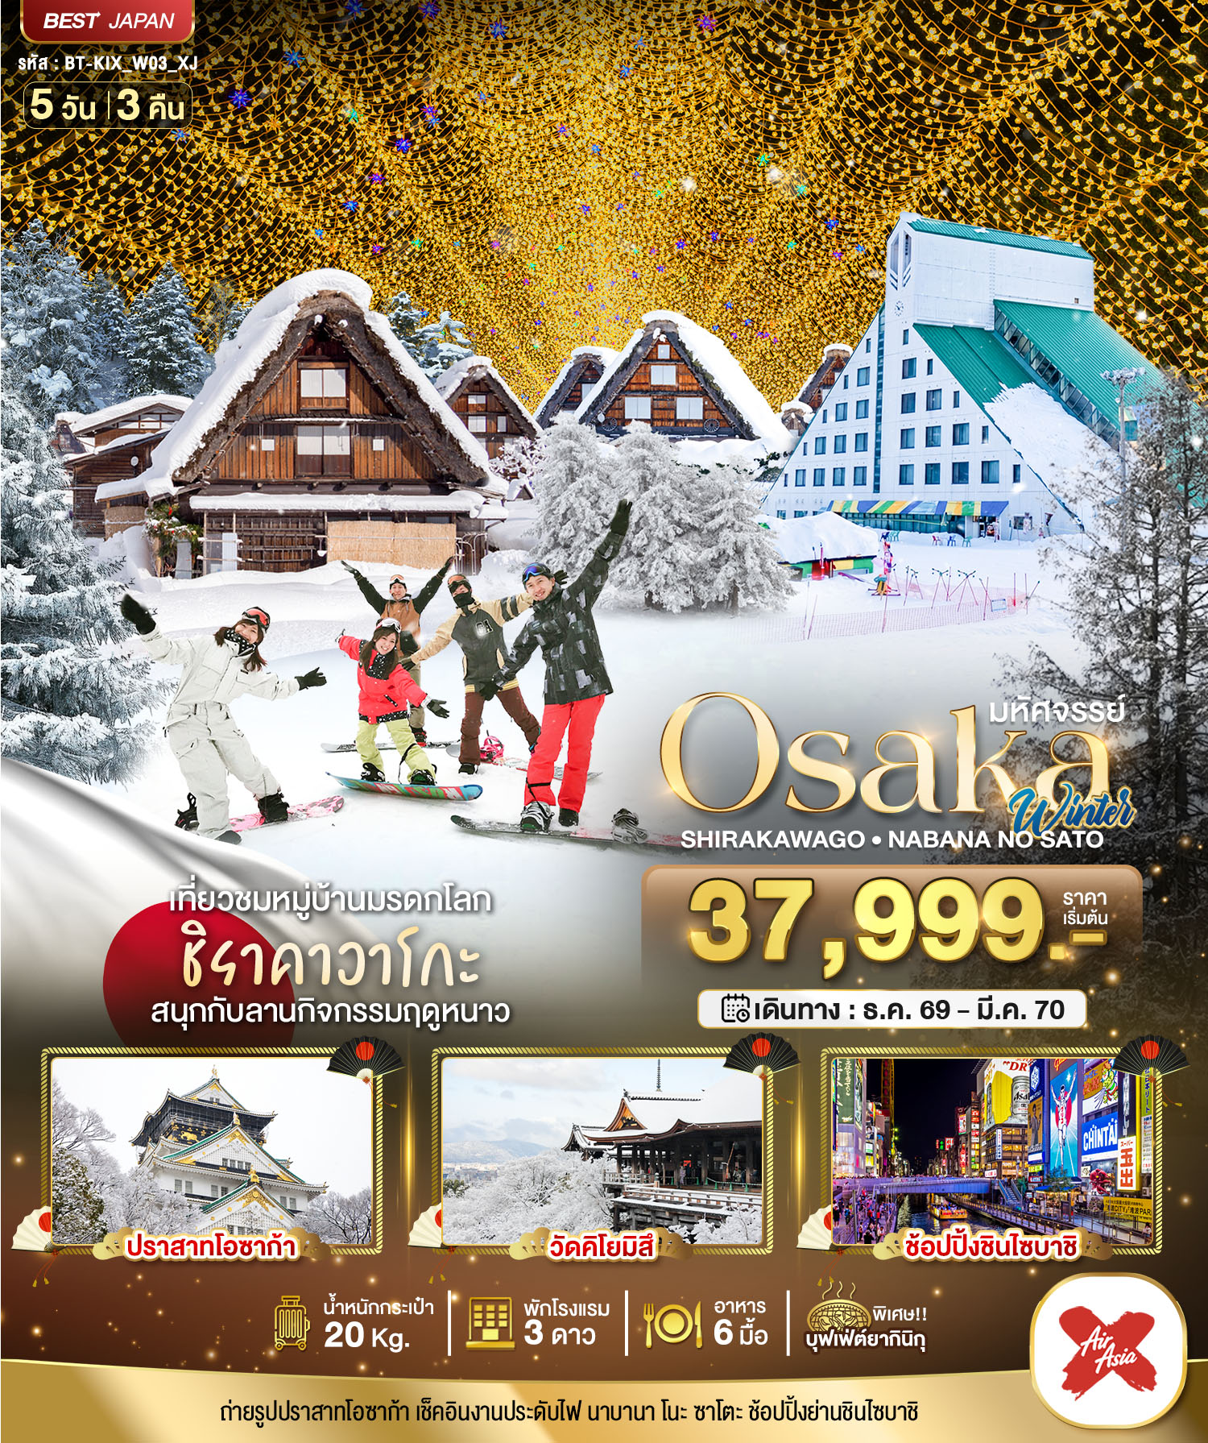

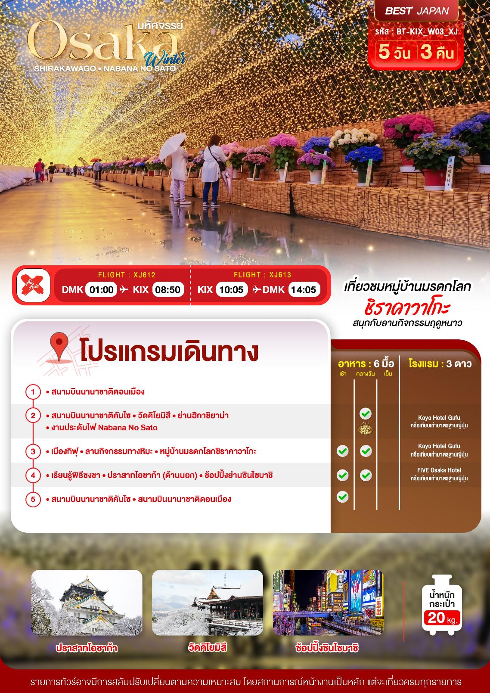

อัตราค่าบริการและเงื่อนไขรายการท่องเที่ยว
วันเดินทาง | จำนวน | ราคาผู้ใหญ่ พักห้องละ 2-3 ท่าน | ราคาเด็กอายุต่ำกว่า 6 ปี ไม่มีเตียง | พักเดี่ยว
07 - 11 ธันวาคม 2569 | 30+1 | 40,999 | 38,999 | 7,900
18 - 22 ธันวาคม 2569 | 30+1 | 39,999 | 37,999 | 7,900
13 - 17 มกราคม 2569 | 30+1 | 39,999 | 37,999 | 7,900
22 - 26 มกราคม 2569 | 30+1 | 39,999 | 37,999 | 7,900
27 - 31 มกราคม 2569 | 30+1 | 39,999 | 37,999 | 7,900
11 - 15 กุมภาพันธ์ 2569 | 30+1 | 39,999 | 37,999 | 7,900
24 - 28 กุมภาพันธ์ 2569 | 30+1 | 39,999 | 37,999 | 7,900
05 – 09 มีนาคม 2569 | 30+1 | 37,999 | 35,999 | 7,900
11 - 15 มีนาคม 2569 | 30+1 | 39,999 | 37,999 | 7,900
17 - 21 มีนาคม 2569 | 30+1 | 40,999 | 38,999 | 7,900

**ราคา INFANT (อายุไม่ถึง 2 ปี บริบูรณ์ ณ วันเดินทางกลับ) ท่านละ 6,000 บาท
อัตรานี้รวมรายการทัวร์และตั๋วเครื่องบินแล้ว**
ราคา JOINLAND หักค่าตั๋วเครื่องบินออกท่านละ 10,000 บาท
อัตราค่าบริการนี้ไม่รวม ค่าทิปไกด์,พนักงานขับรถ รวมทั้งทริป 2,000 บาท/ท่าน
สำหรับลูกค้าเส้นทางญี่ปุ่น ทุกเส้นทาง ที่ซื้อทัวร์ในราคาโปรโมชั่นทางบริษัทขอสงวนสิทธิ์ในการ
งดให้บริการรับซื้อบริการเสริมทุกชนิด เช่น ที่นั่ง น้ำหนัก หรือ อาหาร เป็นต้น
ขอสงวนสิทธิ์ในการเลือกที่นั่งบนเครื่องบิน เนื่องจากการจัดที่นั่งบนเครื่องบิน เป็นสิทธิ์ของเจ้าหน้าที่เช็คอิน
ซึ่งทางบริษัทไม่สามารถเข้าไปแทรกแซงได้
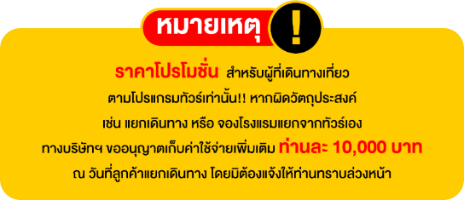

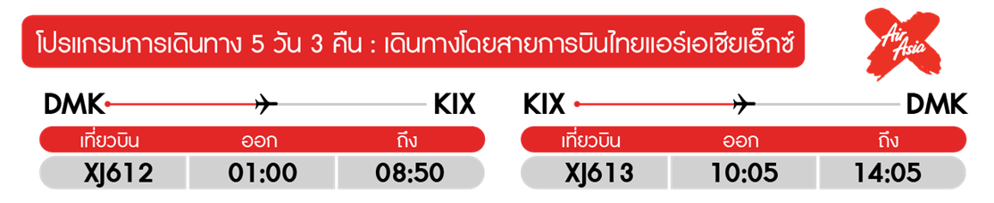

วันแรก กรุงเทพฯ สนามบินดอนเมือง (-/-/-)
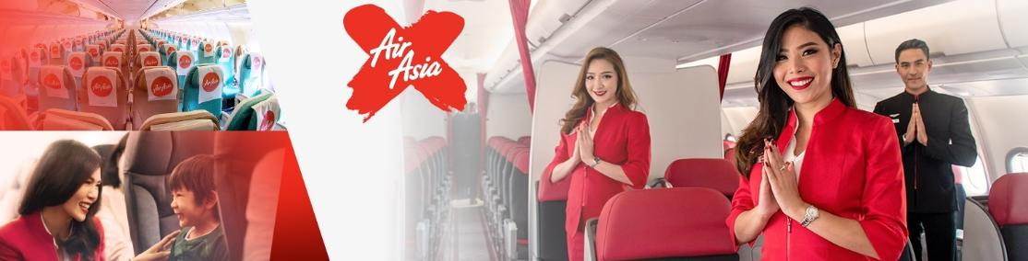
21.30 น. พร้อมกันที่ สนามบินดอนเมืองอาคาร 1ชั้น 3 ประตู 1 เคาน์เตอร์ 6-7 สายการบินไทยแอร์เอเชียเอ๊กซ์ Thai Air Asia X (XJ) โดยมีเจ้าหน้าที่อำนวยความสะดวกแก่ทุกท่าน

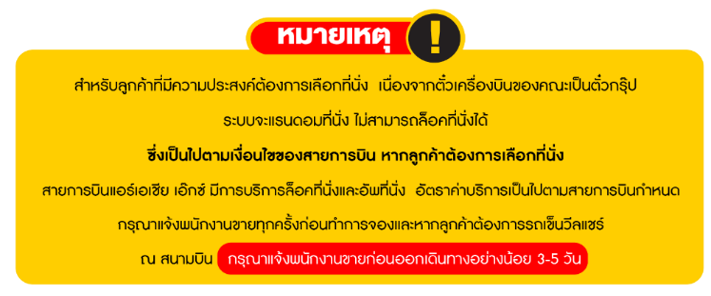

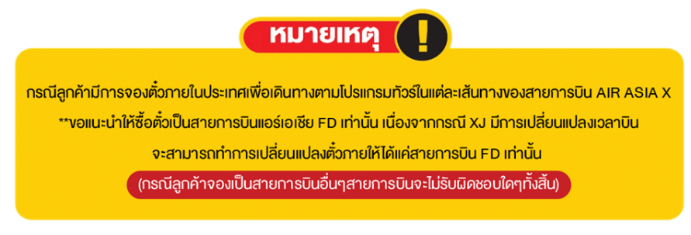

วันที่สอง ท่าอากาศยานคันไซ ประเทศญี่ปุ่น • วัดคิโยมิสึ • ย่านฮิกาซิยาม่า • งานประดับไฟ
NABANA NO SATO (-/กลางวัน/-)

01.00น. ออกเดินทางสู่เมืองโอซาก้า ประเทศญี่ปุ่น โดยสายการบินไทย แอร์เอเชีย เอ๊กซ์ (XJ)
เที่ยวบินที่ XJ612 (มีบริการอาหารและน้ำดื่มบนเครื่อง)
08.50 น. เดินทางถึง ท่าอากาศยานคันไซ ประเทศญี่ปุ่น พบการต้อนรับอย่างอบอุ่นจากเจ้าหน้าที่ (เวลาท้องถิ่นที่ญี่ปุ่นเร็วกว่าประเทศไทย 2 ชั่วโมง)
เดินทางสู่ เมืองเกียวโต ซึ่งเป็นจังหวัดในภูมิภาคคันไซ ในอดีตเคยเป็นเมืองหลวงมาก่อน ซึ่งจัดว่าเป็นศูนย์กลางของเกาะฮนชู ขึ้นชื่อเรื่องสถานที่ท่องเที่ยวเชิงวัฒนธรรม รายล้อมไปด้วยธรรมชาติที่สวยงามโดยเฉพาะในฤดูใบไม้ร่วง
กลางวัน บริการอาหารกลางวัน ณ ภัตตาคาร Buffet Yakiniku (1)
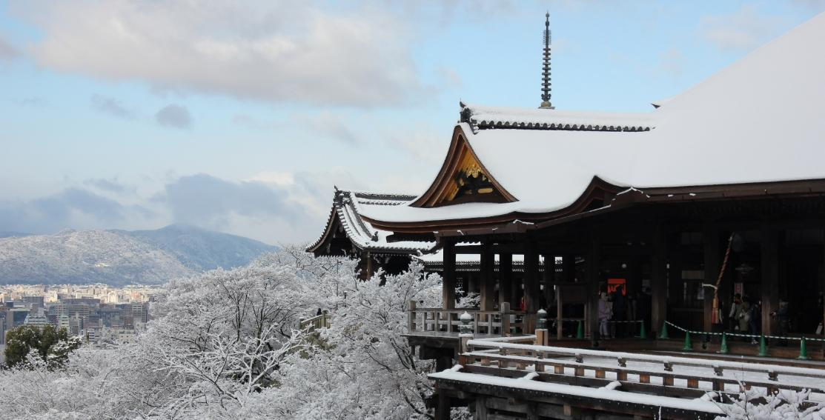
จากนั้น นำท่านชม วัดคิโยมิสึ หรือ วัดน้ำใส เป็นวัดเก่าแก่ที่อยู่คู่เมืองเกียวโต มาตั้งแต่ปี ค.ศ. 798 ได้มีการบูรณะขึ้นใหม่เมื่อปี ค.ศ. 1633 เป็นวัดโบราณที่มีทัศนียภาพงดงามตั้งอยู่บนเนินเขา รวมถึงสายน้ำบริสุทธิ์ 3 สายที่ไหลมาจาก น้ำตกโอโตวะ เชื่อว่าเป็นสายน้ำที่มีความใสสะอาดบริสุทธิ์ และสามารถขจัดปัดเป่าสิ่งไม่ดีออกไปได้ ซึ่งแต่ละสายนั้นจะมีความศักดิ์สิทธิ์ที่แตกต่างกันออกไป ชาวญี่ปุ่นจึงนิยมมาดื่มน้ำแต่ละสายเพื่อความเป็นสิริมงคลกัน วัดแห่งนี้ได้รับการขึ้นทะเบียนเป็น มรดกโลก และเป็นหนึ่งในสถานที่ท่องเที่ยวที่มีนักท่องเที่ยวมากที่สุดในญี่ปุ่นอีกด้วย


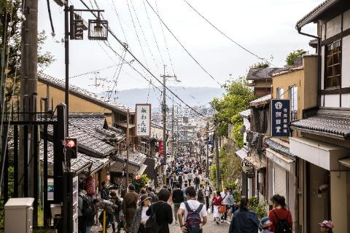

ย่านฮิกาซิยาม่า เป็นทางขึ้นไปสู่วัดคิโยมิซึที่ตั้งอยู่บนเนินเขา ซึ่งเต็มไปด้วยร้านขายของที่ระลึกมากมาย ไม่ว่าจะเป็นชุดกิโมโน ตุ๊กตา ร่ม เครื่องรางต่างๆ ในอดีตถนนเส้นนี้เคยเต็มไปด้วยร้านขายถ้วยชาที่เป็นเครื่องปั้นดินเผาตลอดสองข้างทาง จนกลายมาเป็นชื่อถนนแห่งนี้ ถึงแม้ปัจจุบันจุดนี้จะเต็มไปด้วยร้านค้าสมัยใหม่ไปแล้ว แต่ก็ยังคงบรรยากาศแบบโบราณ และยังมีร้านขายถ้วยชาให้พอได้เห็นอยู่บ้าง
จากนั้น เดินทางสู่เทศกาลแสง สี เสียง นาบานาโนะ ซาโตะ (รวมค่าเข้าชม) เป็นหนึ่งในเทศกาลประดับไฟที่ยิ่งใหญ่ที่สุดในญี่ปุ่น ซึ่งมีไฟประดับมากกว่า 8.5 ล้านดวง ภายในสวนแห่งนี้มีการประดับตกแต่งไฟอย่างสวยงาม และมีทุ่งหญ้าขนาดใหญ่ที่นำไฟมาตกแต่งให้เหมือนท้องทะเลอีกด้วย อิสระให้ท่านเที่ยวชมตามอัธยาศัย บริเวณโดยรอบยังประกอบไปด้วยร้านอาหาร คาเฟ่ นานาชนิด ให้ท่านเลือกทานได้อย่างอิสระตามอัธยาศัยอีกด้วย หมายเหตุ: เทศกาลประดับไฟจะเริ่มเปิดไฟ 18 ตุลาคม2568 เป็นต้นไป นอกช่วงเวลาดังกล่าวอิสระให้ท่านเที่ยวชมสวนดอกไม้ ภายในเทศกาลตามอัธยาศัยหรือสงวนสิทธิ์เปลี่ยนแปลงโปรแกรมตามความเหมาะสม
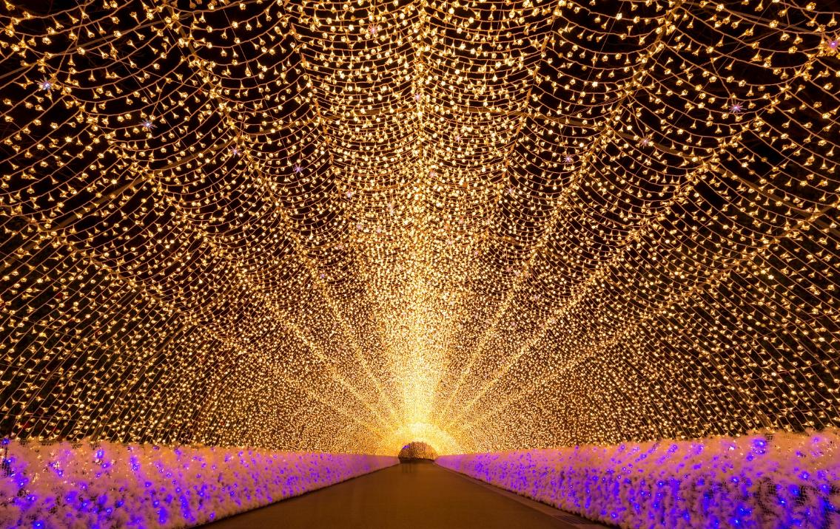


ค่ำ อิสระอาหารค่ำตามอัธยาศัย
ที่พัก KOYO GIFU HOTEL ระดับ 3 ดาว หรือเทียบเท่ามาตรฐานของประเทศญี่ปุ่น
(โรงแรมที่ระบุในรายการทัวร์เป็นเพียงโรงแรมที่นำเสนอเบื้องต้นเท่านั้น ซึ่งอาจมีการเปลี่ยนแปลงแต่โรงแรมที่เข้าพักจะเป็นโรงแรมระดับเทียบเท่ากัน)
วันที่สาม เมืองกิฟุ • ลานกิจกรรมทางหิมะ • หมู่บ้านมรดกโลกชิราคาวาโกะ (เช้า/กลางวัน/-)

เช้า บริการอาหารเช้า ณ ห้องอาหารของโรงแรม (2)
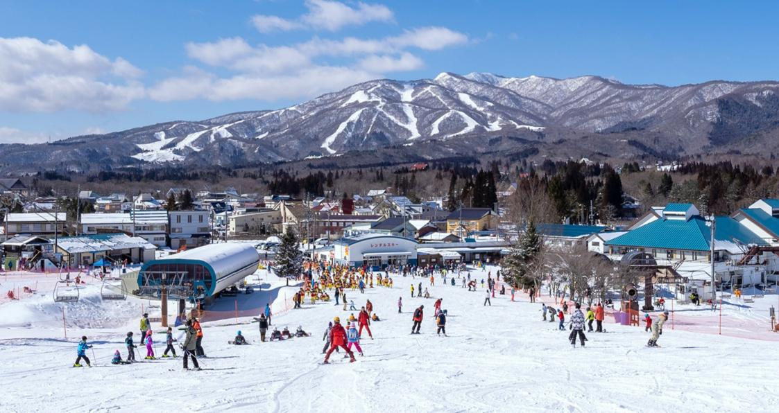
จากนั้น เดินทางสู่เมืองกิฟุ ให้ท่านได้เพลิดเพลินกับลานกิจกรรมทางหิมะ เริ่มต้นด้วยเส้นทางหลักกว้าง 400 เมตร เส้นทางหลายเส้นจากทั้งหมด 13 เส้นทางเป็นระดับกลาง เหมาะสำหรับการเล่นสกีและสโนว์บอร์ดแบบสบายๆ คุณจะมีช่วงเวลาที่ยอดเยี่ยมไม่ว่าคุณจะมีประสบการณ์มากน้อยแค่ไหนมีพื้นที่สวนสาธารณะที่มีกิจกรรมมากกว่า 20 รายการ ทอดยาวกว่า 1,200 เมตรซึ่งเป็นที่นิยมของนักเล่นสกีทุกระดับ ตั้งแต่นักสกีมือใหม่ไปจนถึงนักสกีที่มีประสบการณ์ สิ่งอำนวยความสะดวกที่เหนือระดับ ได้แก่ บ่อน้ำพุร้อนร้านอาหาร "Rocky" ที่มีเมนูหลากหลายและบะหมี่กังโกะราเมนอันเลื่องชื่อ และกิจกรรมหลังเล่นสกีอีกมากมาย การเดินทางไปยังสถานที่นี้สะดวกอย่างยิ่ง


กลางวัน บริการอาหารกลางวัน ณ ภัตตาคาร (3)
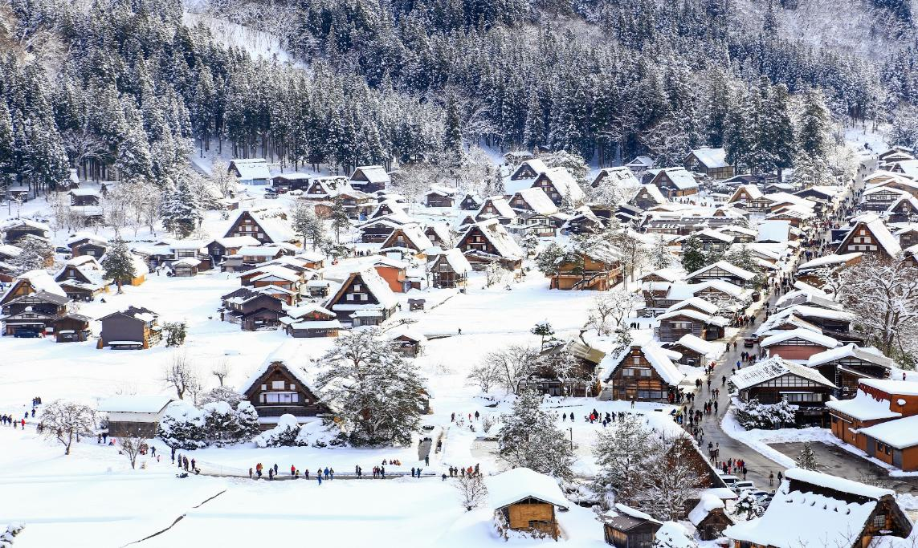
นำท่านชม หมู่บ้านมรดกโลกชิราคาวาโกะ ตั้งอยู่บนภูเขาในเขตจังหวัดกิฟุและโทยาม่า ประกอบไปด้วยบ้านเรือนที่มีอายุเก่าแก่กว่า 200 – 300 ปี กระจายไปในแนวเหนือ - ใต้ ตามที่ราบแคบๆ ที่ขนานไปกับแม่น้ำโชกาวะ สิ่งที่ดึงดูดนักท่องเที่ยวคือ หมู่บ้านโอกิมาจิ ซึ่งเป็นหมู่บ้านหลักและมีขนาดใหญ่ที่สุดในชิราคาวาโกะ นอกจากนี้ยังได้รับการขึ้นทะเบียนให้เป็นหมู่บ้านมรดกโลกอีกด้วย ไฮไลท์หมู่บ้านแห่งนี้คือการเดินชมบ้านแบบกัสโชสึคุริ ซึ่งเป็นบ้านชาวนาโบราณอายุมากกว่า 250 ปี บ้านแบบกัสโชสึคุริ มีลักษณะพิเศษ คือเป็นบ้านแบบญี่ปุ่นดั้งเดิม ซึ่งคำว่า กัสโช แปลว่า พนมมือ ตามรูปแบบของบ้านที่หลังคาชันถึง 60 องศา ลักษณะคล้ายสองมือที่พนมมือเข้าหากัน เพื่อป้องกันและรองรับหิมะทับถมในฤดูหนาวนั่นเอง โครงสร้างของบ้านก่อสร้างขึ้นโดยไม่ใช้ตะปู วัสดุก่อสร้างล้วนมาจากธรรมชาติ และบางบ้านเปิดเป็นร้านค้า ร้านขนมไว้บริการนักท่องเที่ยวอีกด้วย

ค่ำ อิสระอาหารค่ำตามอัธยาศัย
ที่พัก KOYO GIFU HOTEL ระดับ 3 ดาว หรือเทียบเท่ามาตรฐานของประเทศญี่ปุ่น
(โรงแรมที่ระบุในรายการทัวร์เป็นเพียงโรงแรมที่นำเสนอเบื้องต้นเท่านั้น ซึ่งอาจมีการเปลี่ยนแปลงแต่โรงแรมที่เข้าพักจะเป็นโรงแรมระดับเทียบเท่ากัน)
วันที่สี่ เรียนรู้พิธีชงชา • ปราสาทโอซาก้า (ด้านนอก) • ช้อปปิ้งย่านชินไซบาชิ (เช้า/กลางวัน/-)

เช้า บริการอาหารเช้า ณ ห้องอาหารของโรงแรม (4)
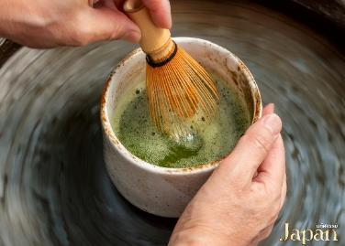
นำท่าน ร่วม กิจกรรมชงชา เป็นศูนย์การเรียนรู้วิธีการชงชาญี่ปุ่นแบบดั้งเดิม ซึ่งการดื่มชาเป็นธรรมเนียมดั้งเดิมของญี่ปุ่น และมีวิธีการชงที่แตกต่างกันออกไป โดยจะมีเซนเซมาสอนให้ความรู้วิธีการชง เริ่มต้นตั้งแต่การวอมอุปกรณ์ การชง จนไปถึงวิธีการดื่มที่ถูกต้อง และสถานที่แห่งนี้ภายในชั้นล่างยังเป็นร้านค้าปลอดภาษี เช่น วิตามินบำรุงสุขภาพ สรรพคุณหลากหลายชนิด และสินค้าชื่อดังของญี่ปุ่น
กลางวัน บริการอาหารกลางวัน ณ ภัตตาคาร (5)
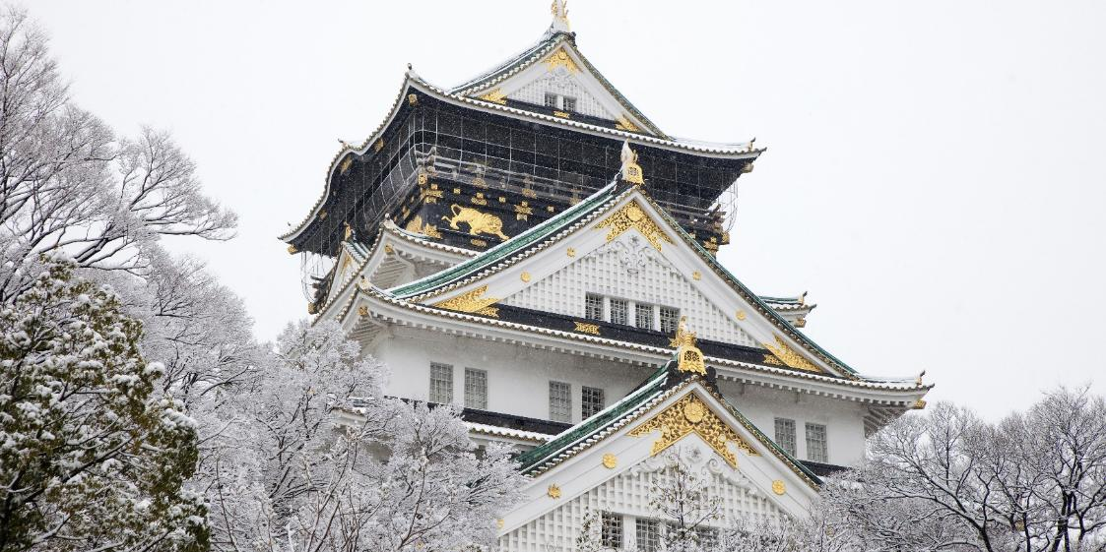
จากนั้น นำท่านชมบริเวณภายนอกปราสาทโอซาก้า ถูกสร้างขึ้นในช่วงครึ่งหลังของศตวรรษที่ 16 เพื่อเป็นที่พำนักของโทโยมิ ฮิเดโยชิ ผู้รวมญี่ปุ่นให้เป็นหนึ่งเดียวในสมัยนั้น ใช้เวลาก่อสร้างจนเสร็จสมบูรณ์ยาวนานมากว่า 16 ปี เป็นปราสาทขนาดใหญ่ที่เป็นสัญลักษณ์แห่งหนึ่งของญี่ปุ่น แต่หลังจากนั้นปราสาทโอซาก้าที่ก่อสร้างขึ้นในยุคนั้นก็ถูกเผาทำลายไปพร้อมกับการล่มสลายของตระกูลโทโยโทมิ กำแพงหินและยากุระ (หอสังเกตการณ์) และได้รับการฟื้นฟูขึ้นมาใหม่ในสมัยเอโดะ ส่วนตัวปราสาทก็ถูกสร้างใหม่หลังจากนั้น อิสระให้ท่านเดินเที่ยวชมตามอัธยาศัย (ไม่รวมค่าเข้าปราสาท)

เดินทางสู่ ชินไซบาชิ เป็นย่านช้อปปิ้งแห่งโอซาก้า ตั้งอยู่ใกล้กับนัมบะและโดทงโบริ เป็นแหล่งช้อปปิ้งชื่อดังของย่านโอซาก้า ย่านชินไซบาชินี้มีระยะทางทั้งหมด 600 เมตร หากรวมย่านร้านค้าอื่นๆที่อยู่หัวและท้ายซอยก็จะเป็นย่านช้อปปิ้งที่มีความยาวราว 2 กิโลเมตร ย่านนี้ประกอบไปด้วยร้านค้า ร้านอาหาร คาเฟ่ ร้านเครื่องสำอาง ร้าน 100 เยน ร้านยา ร้านปลอดภาษี ร้านแบรนด์เนม ไฮเอนและห้างดังต่างๆมากมาย จุดเริ่มต้นของย่านนี้จะอยู่ที่สะพานเอบิสึ ที่อยู่ตรงกลางโดทงโบริ ตรงข้ามกับจุดถ่ายรูปยอดฮิตป้ายกูลิโกะนั่นเอง
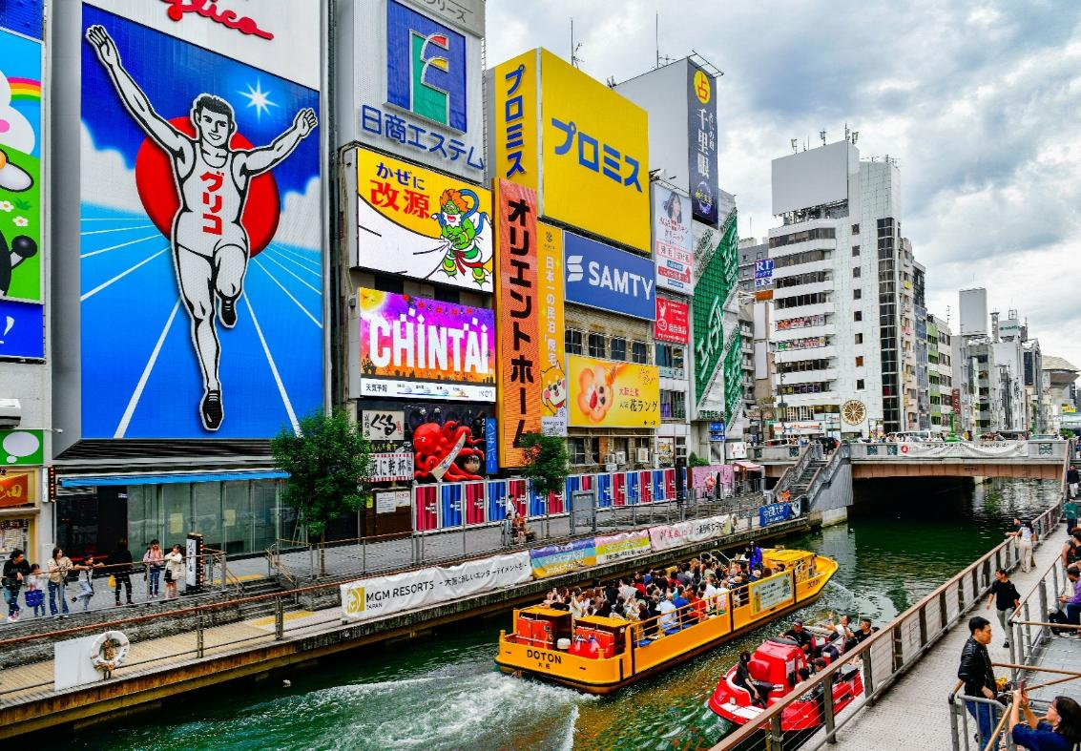


เย็น อิสระหารค่ำตามอัธยาศัย
ที่พัก FIVE OSAKA HOTEL ระดับ 3 ดาว หรือเทียบเท่ามาตรฐานของประเทศญี่ปุ่น
(โรงแรมที่ระบุในรายการทัวร์เป็นเพียงโรงแรมที่นำเสนอเบื้องต้นเท่านั้น ซึ่งอาจมีการเปลี่ยนแปลงแต่โรงแรมที่เข้าพักจะเป็นโรงแรมระดับเทียบเท่ากัน)

วันที่ห้า สนามบินคันไซ ประเทศญี่ปุ่น • สนามบินดอนเมืองกรุงเทพฯ (เช้า/-/-)

เช้า บริการอาหารเช้าแบบ BOX SET (6)
นำท่านเดินทางสู่สนามบินคันไซ
10.05 น. ออกเดินทางกลับกรุงเทพฯ โดยสายการบินไทย แอร์เอเชีย เอ๊กซ์ (XJ) เที่ยวบินที่ XJ613
(มีบริการอาหารและน้ำดื่มบนเครื่อง)
14.05 น. เดินทางถึงสนามบินดอนเมือง กรุงเทพฯ โดยสวัสดิภาพพร้อมความประทับใจมิรู้ลืม
******************************************
หมายเหตุ : การให้บริการของรถบัสนำเที่ยวในประเทศญี่ปุ่น ตามกฎหมายของประเทศญี่ปุ่นนั้นสามารถให้บริการได้วันละไม่เกิน 10 ชั่วโมง ไม่สามารถเพิ่มเวลาได้ จึงขอสงวนสิทธิ์ในการปรับเปลี่ยนตารางการท่องเที่ยวในรายการเดินทาง โดยมัคคุเทศก์และคนขับจะเป็นผู้บริหารเวลาตามความเหมาะสม

